Felanmälan

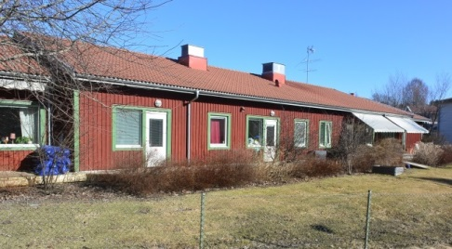

Fastighet: | Tunnan 21, Furuvägen 87-89 i Täby
Fastighetsägare: | Furuparken Omsorgsbostäder AB
Förvaltare: | Furuparken Förvaltning AB  Box 128  183 22 Täby
Felanmälan: | Till kommunens felanmälan
Kontaktperson  hos hyresgästen: | Marita Linder  Tel: 0704-28 91 61 alt. 08-555 579 60
Kontaktpersoner:  (Kontrakts- och  fastighetsfrågor) | Håkan Einerth  Tel: 0708-45 81 42  E-mail: hakan.einerth@furuparken.biz  Tomas Andersson  Tel: 0708-49 19 97  E-mail: tomas.andersson@furuparken.biz
Kontaktperson:  (hyresdebitering) | Helena Håkanson  Tel: 0705-62 47 30  E-mail: helena.hakanson@furuparken.biz

